

**Poder Judiciário do Estado do Rio de Janeiro**

**Anexo**

**RESOLUÇÃO TJ/OE nº 34/2015**

**Altera a Estrutura Organizacional da Segunda Vice-Presidência e da Diretoria Geral de Apoio aos Órgãos Jurisdicionais.**

**ANEXO I**

**ANEXO I – ADMINISTRAÇÃO SUPERIOR (RES.TJ/OE Nº 17/2014)**

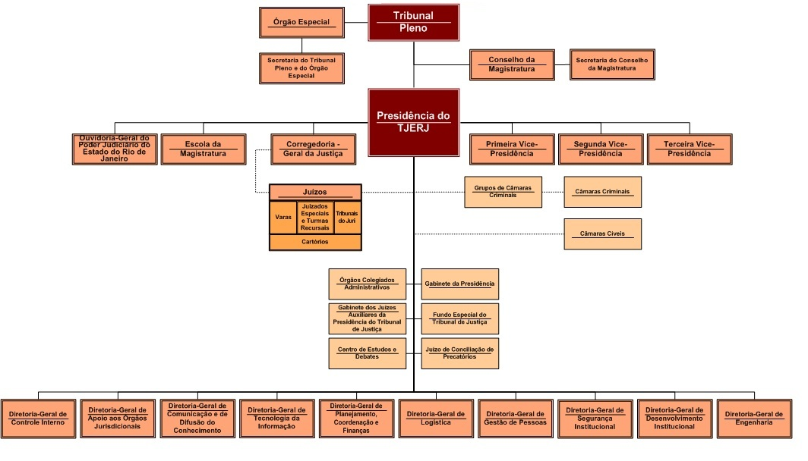

**ANEXO II – PRESIDÊNCIA DO TJERJ (RES.TJ/OE Nº 17/2014)**



**ANEXO VI – VICE‑PRESIDÊNCIAS (RES.TJ/OE Nº 17/2014)**



**ANEXO XI – DIRETORIA GERAL DE APOIO AOS ÓRGÃOS JURISDICIONAIS (RES.TJ/OE Nº 17/2014)**



**ANEXO XX – GABINETE DA PRESIDÊNCIA (RES.TJ/OE Nº 17/2014)**



**ANEXO XXV – SEGUNDA VICE‑PRESIDÊNCIA (RES.TJ/OE Nº 17/2014)**



**ANEXO XXXI – DIRETORIA GERAL DE APOIO AOS ÓRGÃOS JURISDICIONAIS (RES.TJ/OE Nº 17/2014)**



**ANEXO XLII– ATRIBUIÇÕES DOS CARGOS DE PROVIMENTO EM COMISSÃO E DAS FUNÇÕES GRATIFICADAS (RES.TJ/OE Nº 17/2014)**



